中 北 大 学

数据结构课程设计说明书

|  |  |  |  |
| --- | --- | --- | --- |
| **学 院、系：** | 软件学院 | | |
| **专 业：** | 软件工程 | | |
| **班 级：** | 20130415 | | |
| **学 生 姓 名：** | 杨毓栋 | **学 号：** | 2013041529 |
| **设 计 题 目：** | 校园安防逃生系统 | | |
|  |  | | |
| **起 迄 日 期:** | 2021年6月22日**~** 2021年7月2日 | | |
| **指 导 教 师:** | 孙乔 | | |

日期: 2021年7月2日

**1 设计目的**

**2 任务概述**

**3 本设计采用的数据结构**

**整个过程中主要采用图结构、邻接矩阵、迪杰斯特拉算法、冒泡排序、线性表的查询、修改。**

**typedef struct {**

**int b[20] = {1,0,1,1,0,0,1,1,1,0,1,0,1,1,0}; //是否有消防器材**

**float c[20] = {0.5,0,0.6,0.9,0,0,0.1,0.1,0.2,0,0.3,0,0.1,0.1,0};**

**}fire_data;**

**typedef struct {**

**int P[VNUM]; // 辅助数组**

**int Dist[VNUM]; // 存放最短路径，权值**

**int Mark[VNUM]; // 标记数组**

**}route;**

**4 系统功能模块结构图及主要函数说明**

**（首先描述整个系统功能模块结构图**

**然后针对主要函数进行说明，先用文字描述每个函数的功能、基本算法思路，接着用流程图或者N-S图描述算法**

**）**

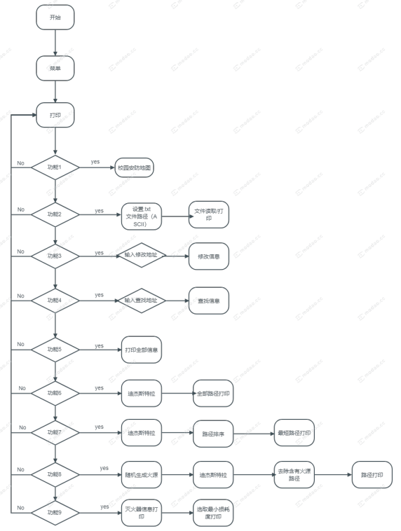

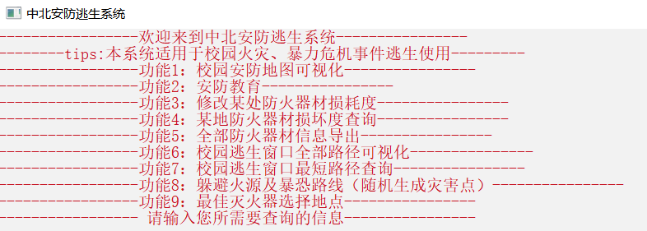

**5 程序运行数据及其结果**

**（描述采用的数据来源，是键盘输入还是文件导入，运行后结果截图，然后分析结果是否正确）**

**6 课程设计心得**

**（描述自己课程设计过程中真实感受、不足、收获）**

**附录：**

**（注意：**

**（1）所有的红色的文字是为了给大家讲解课程设计说明书注意事项，打印时务必去掉；**

**（2）所有的图表都要标注图号和图名、表号和表名，图名写在图下方，表名写在表上方，图表文字五号宋体。标号按章标注，比如第4部分的图，按照图4.1、图4.2、。。。顺序标注。**

**（3）说明书占最后成绩中部分比例，会影响最终成绩，希望大家认真书写，最好提前找导师指导一下 ）**